Masken malen
Du brauchst:
- Weiße Stoff- Mundschutzmasken
darauf kann man auch gerne einen Comic- Mini vorzeichnen (und die Minis können es dann anschließend ausmalen
- Stoffmalstifte

Für die Minis:
---------------------------------------------------------------------------------
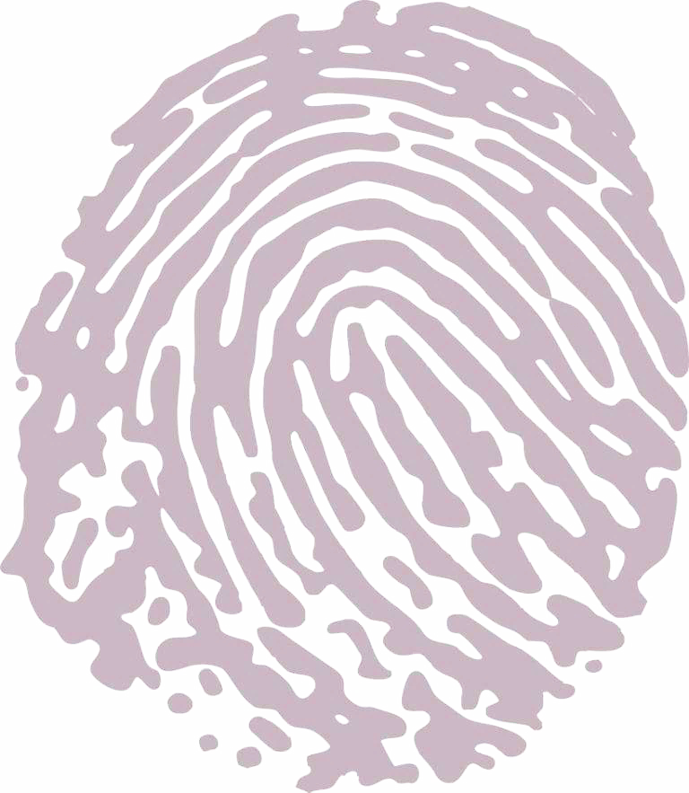
Könnt ihr auch diese langweiligen, einfarbigen Masken nicht mehr sehen? Dann könnt ihr jetzt eure ganz eigenen Mini- Mundschutzmaske basteln:
- Nehmt euch aus der Box Stifte und eine Maske und bemalt sie wie ihr wollt
Viel Spaß!

